上海至诚环境服务有限公司

“8.20”高处坠落死亡事故调查报告

2022年8月20日7时15分左右，在浦东新区陆家嘴环路1233号汇亚大厦，发生一起高处坠落事故，造成一人死亡。

接到事故报告后，根据《中华人民共和国安全生产法》和《生产安全事故报告和调查处理条例》（国务院令第493号）等相关法律法规的要求，以及浦东新区人民政府的授权，由浦东新区应急管理局（以下简称：区应急管理局）牵头，会同上海市公安局浦东分局、浦东新区总工会、陆家嘴街道办事处，并邀请浦东新区监察委员会派员组成调查组。调查组通过现场勘查、调查取证、综合分析等，查明了事故发生的原因，认定了事故的性质，提出了对有关责任人员的处理建议和防范措施。现将情况报告如下：

**一、基本情况**

（一）相关单位情况

1.上海至诚环境服务有限公司（以下简称“至诚环境公司”），成立于1994年04月28日;统一社会信用代码：913100006072778825;住所：上海市普陀区中江路118弄12号第9层;法定代表人：曹宾；公司类型：有限责任公司（港澳台法人独资）;经营范围：清洁卫生服务，环保环卫工程设施管理服务，灭虫除害，流动厕所，园林绿化，水箱和空调系统及相关设备的清洗、保养服务；开发研制废物处理利用技术、环保清洁业新产品、新器材、新技术（以上限分支机构）；上述业务的咨询；物业管理；环保设备及其零部件的批发、进出口、佣金代理（拍卖除外），提供相关配套服务；酒店管理服务，餐饮管理（食品生产经营除外）；会展、会务服务（主办、承办除外）；停车收费（限分支机构）；搬运服务（道路运输除外）、机电设备（除特种设备）安装维保；家庭服务（不得从事职业中介、餐饮、医疗、住宿等行政许可事项），开发制作计算机软件（音像制品、电子出版物、计算机信息系统安全专用产品除外），销售自产产品（不涉及国营贸易管理商品，涉及配额、许可证管理商品的，按国家有关规定办理）。【依法须经批准的项目，经相关部门批准后方可开展经营活动】

2.北京仲量联行物业管理服务有限公司上海分公司（以下简称“仲量联行公司”），成立于2016年05月27日;统一社会信用代码：91310000MA1G54KE3M;营业场所;上海市虹口区东江湾路188号7幢215室，负责人：李炳基；公司类型：有限责任公司分公司（台港澳与境内合资），经营范围：物业管理，房地产咨询（不得从事经纪），停车场管理服务；机械设备、五金交电、仪器仪表、照明产品、办公家具、玻璃容器及上述产品相关配套产品、附属产品的批发、佣金代理（拍卖除外）及进出口（涉及配额许可证管理、专项规定管理的商品按照国家有关规定办理）；工程技术咨询，工程管理咨询。【依法须经批准的项目，经相关部门批准后方可开展经营活动】

3.新资房地产开发（上海）有限公司（以下简称“新资房地产公司”），成立于2002年02月07日;统一社会信用代码：91310115736202916X;住所;中国(上海)自由贸易试验区陆家嘴金融贸易区B2-2号地块，法定代表人：李钰；公司类型：有限责任公司（外国法人独资），经营范围：在受让地块内从事房地产开发、经营（包括出售和出租）、物业管理及相应配套服务设施建设、停车场（库）经营。【依法须经批准的项目，经相关部门批准后方可开展经营活动】

（二）汇亚大厦运营管理情况

汇亚大厦产权人为新资房地产公司（外资企业），新资房地产公司与仲量联行公司签订了《汇亚大厦物业管理协议》，明确汇亚大厦的日常运营、租赁资产管理和第三方供应商招标管理等由仲量联行公司负责，即仲量联行公司实际履行汇亚大厦的日常安全管理职责。

（三）汇亚大厦外墙清洗服务合同签订及管理情况

2021年6月30日，至诚环境公司承接了汇亚大厦外墙清洗服务项目，合同由至诚环境公司与仲量联行公司联系协商，因财务核算要求，由新资房地产公司与至诚环境公司签订《汇亚大厦外墙清洗服务合同》，并最终结算费用。合同附件包含《安全生产协议》和《仲量联行供货商行为准则确认函》。即至诚环境公司的实际作业审批及现场管理由仲量联行公司负责。外墙清洗范围：汇亚大厦的外幕墙、大厦室内大堂2.5米以上高空清洗剂室外2.5米以上构建筑物清洗工作（包括室外雨蓬、花架、通风塔等设施的清洁工作）。

（四）相关人员情况

1.王存权，男，53岁，至诚环境公司清洗班组长。

2.袁强强，男，46岁，至诚环境公司外清洗负责人。

3.范谷权，男，55岁，仲量联行公司汇亚大厦物业总经理。

二、事故发生经过和救援情况

（一）事故发生情况

2022年8月20日6时左右，至诚环境公司外墙清洗负责人袁强强带领王存权、戴细钢、杨强杨、袁旭和胡仁生等前往汇亚大厦进行保洁工作，具体分工为王存权为现场班组长，戴细钢和胡仁生一组负责室外雨棚玻璃清洗工作，其余人员负责大厦内玻璃保洁。7时15分左右，胡仁生和戴细钢完成大厦北侧和东侧雨棚的玻璃清洗工作后，来到大厦南侧玻璃雨棚处，王存权架设好扶梯后，离开现场。胡仁生和戴细钢先后通过扶梯爬上雨棚，戴细钢在雨棚上行走过程中从玻璃缺损的洞口处坠落至地面。

（二）事故救援情况

胡仁生见状后，立刻拨打了工友袁旭电话，让其拨打“120”，

其他工友赶到现场后，发现戴细钢昏迷，头部流血，“120”到场后，将戴细钢送往了上海市东方医院，经抢救无效于当日9时30分死亡。

三、现场勘查、鉴定及调查情况

（一）事故现场勘查及调查情况

事故现场位于汇亚大厦南侧雨棚处，雨棚整体长约9米，宽约5.5米，高约5米，由16块玻璃（1.2米*1.2米）和雨棚支架构成。雨棚东侧南往北数第二块玻璃缺失，玻璃缺失处未见安全警示标志或防护设施（见下图）。经调查确认：该处玻璃破裂后，因疫情原因一直未修复。

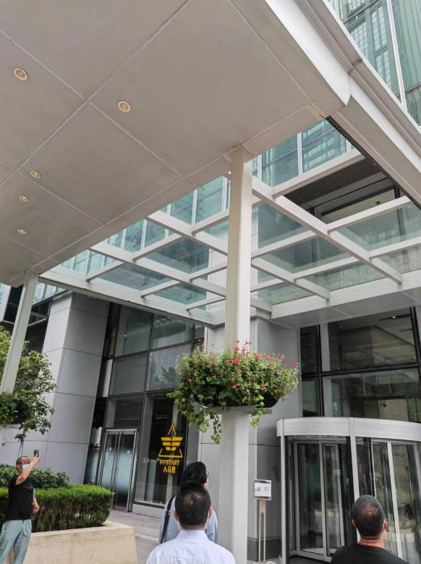

（二）视频监控情况

根据现场视频监控显示，雨棚边缘架设了直扶梯，7时14分33秒，戴细钢在地面扶着梯子，胡仁生穿戴安全帽和安全带，手持清洗水桶爬上扶梯，7时14分45秒，戴细钢穿戴安全帽和安全带，手持清洗工具爬上扶梯。7时15分07秒，戴细钢从雨棚处坠落地面，头部着地受伤。

1. 死因鉴定

复旦大学上海医学院司法鉴定中心鉴定意见：戴细钢死因符合高坠致胸部闭合性损伤。

（四）安全管理情况

1.至诚环境公司法定代表人曹宾持有单位负责人单位安全管理知识培训合格证书，外清洗负责人袁强强持有安全管理人员安全管理知识培训合格证书，清洗工戴细钢持有高处作业特种作业操作资格证书。公司制定了《高空作业安全防范的若干规定》，规定明确：“高空人员在做雨棚时，无法将安全带系挂在牢固结构时，应采取将安全绳绕雨棚一圈作为固定系牢安全带。”但作业现场没有按规定设置防高坠安全措施，施工人员知晓无处挂扣安全带，违章进行登高作业，现场管理人员不在现场管理。

至诚环境公司提供了戴细钢5月23日至5月27日的网上安全培训和考试记录，但未能提供雨棚清洗作业方案和对清洗人员相应安全技术交底的资料。

至诚环境公司清洗班组长王存权发现雨棚玻璃缺失后，口头告知了清洗作业人员戴细钢和胡仁生，并向作业人员指出了缺口位置。

2.仲量联行公司提供了高处作业基本准则，明确作业前需要提前确认安全方案，识别工作风险，确认作业流程、安全防护措施等。要求至诚环境公司签订了《仲量联行供货商行为准则确认函》，至诚环境公司承诺告知员工作业风险、提供安全培训、配发个人防护装备等安全责任，并保障员工在现场服从仲量联行公司的监督管理。但提供的《关于汇亚大厦雨棚清洗计划》中没有相关的安全措施内容，仲量联行公司也未对作业单位雨棚清洗的作业方式、安全条件和防护措施落实情况进行审核和确认，也未有效将雨棚玻璃缺损情况告知至诚环境公司。

四、事故造成的人员伤亡和直接经济损失

（一）伤亡人员情况

男，43岁，江西人，至诚环境公司合同工。

（二）事故直接经济损失

事故直接经济损失约人民币170万元。

五、事故发生原因和事故性质

（一）事故发生的原因

1.直接原因：

戴细钢，作为持有高处作业特种作业操作资格证书的专业人员，安全意识淡薄，在没有防高坠安全措施的情况下违章登高作业，失足从玻璃缺损的洞口坠落，导致事故发生。

2.间接原因：

（1）至诚环境公司雨棚清洗作业没有制定清洗作业方案，没有落实作业前的风险辨识，没有落实高处作业安全防护措施，没有落实对从业人员的安全技术交底和危险因素告知，危险作业现场没有落实现场专人监护。

（2）仲量联行公司未按规范要求审查确认清洗作业方案，未有效将雨棚玻璃缺损情况对作业单位进行告知，未对作业单位雨棚清洗的作业方式、安全条件和防护措施落实情况进行确认，对危险作业未落实作业审批要求，未落实现场安全管理要求。

（二）事故性质

调查组认为，“8.20”高处坠落事故是一起一般等级生产安全责任事故。

六、事故责任的认定和处理建议：

（一）对事故责任者的责任认定和处理建议

1.戴细钢，雨棚玻璃清洗作业人员，在没有防高坠安全措施的情况下违章登高作业，直接导致事故发生。鉴于其已在事故中死亡，建议不再追求其行政责任。

2.袁强强，至诚环境公司外清洗负责人，未依法履行安全管理职责，没有落实作业前的风险辨识，没有落实高处作业安全防护措施，违反了《中华人民共和国安全生产法》第二十五条第（三）项的规定，对事故的发生负有管理责任，建议区应急管理局依法给予行政处罚。

3.王存权，至诚环境公司清洗班组长，未履行危险作业现场监护职责，未落实安全技术交底和危险因素告知，对事故的发生负有直接管理责任，建议至诚环境公司按照规章制度予以严肃处理。

4.范谷权，仲量联行公司汇亚大厦物业总经理，安全管理职责履职不力，没有组织人员确认清洗作业方案，未有效将雨棚玻璃缺损情况对作业单位进行告知，没有组织人员对高处作业进行重点巡查，对事故的发生负有责任，建议仲量联行公司按照企业规章制度予以严肃处理。

（二）对事故单位的责任认定和处理建议

1.至诚环境公司，没有制定雨棚清洗作业方案，没有落实作业前的风险辨识，没有落实高处作业安全防护措施，没有落实对从业人员的安全技术交底和危险因素告知，危险作业现场没有落实现场专人监护，违反了《中华人民共和国安全生产法》第四十一条第二款、第四十三条、第四十四条第一款和《上海市安全生产条例》第五十一条第三款的规定，对事故的发生负有责任，建议区应急管理局依法给予行政处罚。

2.仲量联行公司，未按规范要求审查确认清洗作业方案，未有效将雨棚玻璃缺损情况对作业单位进行告知，未对作业单位雨棚清洗的作业方式、安全条件和防护措施落实情况进行确认，对危险作业未落实作业审批要求，未落实现场安全管理要求，违反了《中华人民共和国安全生产法》第四十三条和《上海市安全生产条例》第三十三条第（八）项、第（十）项、第五十一条第一款、第五十二条第三款、第四款的规定，对事故的发生负有责任，建议区应急管理局依法给予行政处罚。

七、整改防范措施建议

（一）至诚环境公司要认真吸取事故教训，依法依规加强安全管理工作，严格落实危险作业安全管理要求，依法依规制定危险作业方案，落实风险辨识、安全技术交底和危险因素告知义务，落实危险作业各项安全措施，落实专人现场安全管理，及时制止各类违规违章作业行为。

1. 仲量联行公司要认真履行安全管理职责，严格按照法律法规和合同约定要求加强第三方供应商的安全管理，严格督促落实包括危险作业管理制度、承包、承租单位安全管理制度在内的各项安全生产管理制度，严格执行危险作业方案审查、危险告知、安全措施确认、作业审批等内部审批程序并予以现场确认，确定专人进行现场作业的统一指挥、现场安全检查和监督，有效督促落实危险作业各项安全管理要求，预防和避免类似事故再次发生。

“8.20”高处坠落死亡事故调查组

2022年10月17日